Escreve os nomes por baixo das figuras:
copo
camião
caneta
cão
cavalo
coco
cama
cuco

Responde correctamente às questões:
É a mota ? | 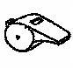  É o apito ?
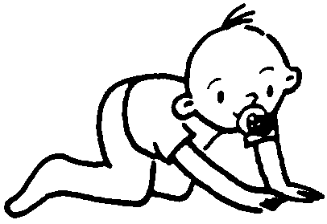  É o bibe ? | 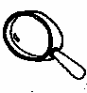  É a lapa ?
É o nabo ? | É a sineta ?
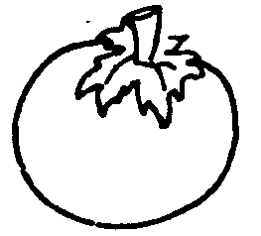  É o tomate ? | É o copo ?

Rodeia a palavra que corresponde à imagem e copia-a
cama  maca  cão | mão  cão  pão | caco  cuco  coco | coco  caco  copo
bola  caneta  bota | mula  cavalo  cão | limão  pão  camião | copo  cuco  cama

